**Pressmeddelande 18 januari 2012**

**Konstnären Pia Törnell och ByggMarketing Sweden förskönar tunnelbanan i Hässelby gård med emaljkonst**

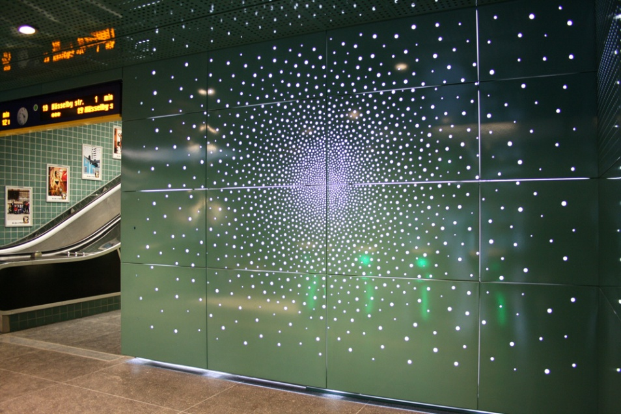

**Allt fler får upp ögonen för glasemaljens fördelar som ett av marknadens mest tåliga material med lång livslängd. Med screentryckta eller perforerade glasemaljkassetter förskönas trista och dunkla platser samt platser där det ställs höga krav på kvaliteten. Ett aktuellt projekt där glasemaljerade kassetter används är renoveringen av Hässelby gårds tunnelbanestation i Stockholm.**

**Glasemalj intar Stockholms undre värld**  
Hässelby Gårds tunnelbanestation är den senaste i raden av tunnelbanestationer som rustats upp med glasemalj levererad av svenska ByggMarketing Sweden AB.

*- Stationen är omritad av Rundquist arkitekter som föreslagit en perforerad glasemalj som ytskikt för biljetthallen. När Hässelby Gårds tunnelbanestation skulle renoveras var glasemalj ett självklart alternativ eftersom vi är måna om att resultatet skall vara både vackert, underhållsfritt och ekonomiskt hållbart i ett långt perspektiv, säger Stefan Hagdahl, ansvarig arkitekt på SL.*

Även Medborgarplatsen, T-centralen, Karlaplan och Östermalmstorg är tunnelbanestationer där glasemalj i olika utförande är monterad. På ett flertal platser har glasemaljen suttit uppe sedan 1993 och ser precis lika vacker ut då som nu, exempelvis i rulltrappsbalustraderna på Fridhemsplan och den numera klassiska glasemaljen som pryder pelarna på Medborgarplatsens perrong.

För Hässelby Gårds station föreslogs även en konstnärlig gestaltning och det var naturligt att välja emaljerade kassetter även för detta.

*- För att skapa en helhet i den lilla biljetthallen i Hässelby Gårds tunnelbanestation, valde jag att i mitt förslag för konstnärlig utsmyckning använda samma material som arkitektbyrån valt att klä väggarna med. Resultatet blev ett perforerat väggavsnitt i glasemalj med belysning bakom, säger Pia Törnell.*

**Glasemaljens egenskaper**Glasemalj är resistent mot alla former av kemikalier, syror och korrosion. Den porfria ytan är lätt att hålla ren från all form av nedsmutsning och materialet är tåligt mot både värme och kyla. Dessutom är glasemaljen tålig mot slitage och skadegörelse vilket ger det en livslängd som är betydligt längre än för alternativa material. Att välja glasemalj är därför ett miljövänligt och i längden kostnadseffektivt val då man behöver byta material mer sällan samt att man sparar in pengar på klottersanering.

*- Jag har arbetat med glasemalj i mer än 30 år och passerar ofta klotterutsatta platser och byggnader där man valt ett annat material än glasemalj och det ser rent ut sagt förfärligt ut bara efter en kort tid, säger Bengt-Göran Hugoson, VD på Bygg Marketing Sweden AB. Både som företagare och skattebetalare är jag glad över att SL inser vilka fördelar och kostnadsbesparingar det innebär att välja glasemalj, fortsätter Bengt-Göran Hugoson.*

**Konstnärlig utsmyckning och klotterresistent**Genom screentryck och perforering av glasemalj kan platser förskönas och konstverk förevigas i ett material som aldrig bleknar eller tappa glans. Att investera i glasemalj istället för alternativa material ger payback relativt fort då man årligen sparar tiotusentals kronor på klottersaneringen. På flera platser där man valt glasemalj med konstnärliga motiv har det även visats att klottermängden minskas.

**Användningsområden**Tunnelbanor är endast ett av glasemaljens många användningsområden. gång- och cykeltunnlar, husfasader, kontorsväggar och dörrar är ytterligare några användningsområden där glasemaljens egenskaper passar utmärkt.

**För mer information, intervju och bilder**  
Suzanne Hugoson, Tactiq PR, tel. 08-5454 4300 eller suzanne@tactiqpr.se.  
Se även mer information på [www.byggmarketing.se](http://www.byggmarketing.se/).  
Pia Törnell, tel. 073-220 91 54 eller [info@piatornell.se](mailto:info@piatornell.se), [www.piatornell.se](http://www.piatornell.se).

**Om Bygg Marketing Sweden AB**

ByggMarketing Sweden AB (BMS) grundades och drivs av VD Bengt-Göran Hugoson och har mer än 30 års erfarenhet av glasemalj. BMS är generalagent i Sverige för Temal och Pentagon och är den enskilt största aktören i Sverige på glasemaljmarknaden. BMS har exempelvis levererat glasemalj till kända projekt som Lilla Bommen i Göteborg, Stockholm Globe Hotel, Hötorgsskraporna 2,3,4 samt till Lidingös äldsta gångtunnel, Bodalstunneln.